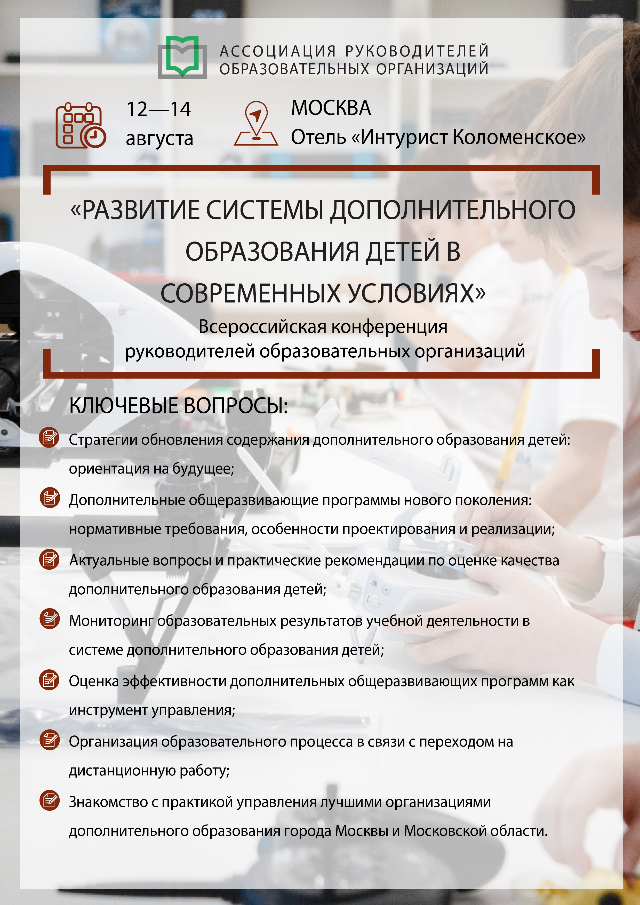

12 августа 2020 г., среда, открытая часть программы конференции

09:00-10:00 | Регистрация участников
10:00-11:30 | Секция №1 «Содержание дополнительного образования детей: ориентация на будущее»  Ключевые вопросы:  - Ключевые направления обновления содержания дополнительного образования в контексте современных нормативных документов и с учетом развития науки, техники, культуры, экономики, технологий и социальной сферы для достижения целей государственной образовательной политики;  - Целевая модель развития региональных систем дополнительного образования детей: общие требования к порядку обновления содержания дополнительных общеразвивающих программ;  - Порядок организации и осуществления деятельности по дополнительным общеобразовательным программам;  - Перспективы обновления дополнительных общеразвивающих программ в рамках включения в систему Персонального финансирования дополнительного образования детей.
11:30-11:45 | Перерыв
11:45-13:15 | Секция №2 «Дополнительные общеразвивающие программы нового поколения»  Ключевые вопросы:  - Дополнительная общеразвивающая программа - документ, предъявляющий содержание дополнительного образования детей: новые вызовы и перспективы обновления;  - Нормативно-правовые особенности разработки и утверждения дополнительных общеобразовательных программ;  - Изменения в порядке реализации дополнительных общеобразовательных программ;  - Архитектура и дизайн дополнительной общеразвивающей программы: правила и инструменты проектирования.
13:15-14:30 | Обед*
14:30-16:00 | Секция №3 «Актуальные вопросы и практические рекомендации по оценке качества дополнительного образования детей»  Ключевые вопросы:  - Современная система оценки качества дополнительного образования детей;  - Государственная регламентация образовательной деятельности и независимая оценка качества образования;  - Независимая оценка качества организаций, реализующих дополнительные общеобразовательные программы: цели, задачи, направления;  - Внутренняя система оценки качества дополнительного образования детей: организационная структура, нормы, правила, процедуры, показатели и критерии;  - Общественно-профессиональная экспертиза дополнительных общеобразовательных программ;  - Разработка организационных, технологических и методологических методов независимой оценки и экспертизы качества и доступности дополнительных общеобразовательных программ  - Экспертные оценки в дополнительном образовании. Критерии экспертизы, подбор экспертов, технология экспертизы, экспертные заключения и рекомендации.
13 августа 2020 г., четверг, программа конференции для членов АРОО

10:00-11:30 | Секция №1 «Мониторинг образовательных результатов учебной деятельности в системе дополнительного образования детей»  Ключевые вопросы:  - Результат в дополнительном образовании: как подвести итоги реализации дополнительных общеразвивающих программ;  - Педагогический мониторинг и его роль в отслеживании результатов реализации дополнительных общеразвивающих программ;  - Педагогическая диагностика результатов учебной деятельности в системе дополнительного образования детей;  - Связь проектируемых и фактически достигнутых результатов;  - Вопросы объективности оценки и повышения качества образовательного процесса в учреждениях ДОД;  - Технологии представлены результаты оценки дополнительных общеразвивающих программ;  - Информационно-аналитические документы в рамках мониторинга.
11:30-11:45 | Перерыв
11:45-13:15 | Секция №2 «Оценка эффективности дополнительных общеразвивающих программ как инструмент управления»  Ключевые вопросы:  - Понятие эффективности дополнительных общеразвивающих программ и нормативно-правовые аспекты ее оценки;  - Научно-методические подходы к оценке эффективности дополнительных общеразвивающих программ;  - Существующий опыт в оценке эффективности дополнительных общеразвивающих программ;  - Методология разработки критериев и показателей для оценки эффективности реализации дополнительных общеразвивающих программ;  - Практики оценки эффективности реализации дополнительных общеразвивающих программ;  - Общая рамка оценки качества дополнительного образования детей;  - Частные методики оценки эффективности реализации дополнительных общеразвивающих программ;  - Вариативность критериев эффективности дополнительных общеразвивающих программ. Управление вариативностью;  - Оценка эффективности дополнительных общеразвивающих программ.
13:15-14:30 | Обед*
14:30-16:00 | Секция №3 «Организация образовательного процесса в связи с переходом на дистанционную работу»  Ключевые вопросы:  - Инкорпорация материалов образовательных платформ в образовательной программе. Условия использования контента. Изменения в документах;  - Изменения в формах проведения занятий - пределы возможностей организации. Разработка образовательного контента. Кадровое и финансовое обеспечение. Возникающие права и юридическое оформление. Варианты использования;  - Индивидуализация образования в новых условиях. Обеспечение особых образовательных потребностей;  - Обеспечение индивидуальных запросов к содержанию и качеству образования;  - Порядок перевода в дистанционный формат. Возможности кадрового обеспечения;  - Платные образовательные услуги в новых условиях. Правовые возможности по изменению договоров. Отказ от услуг. Оформление дистанционного характера. Изменения в стоимости услуг;  - Право и обязанности обучающихся, степень вовлечения в образовательный процесс и новые обязанности;  - Сетевое взаимодействие в новых условиях и работа с обучающимися, проживающими в других населенных пунктах. Расширение возможностей взаимодействия с отзывами;
14 августа 2020 г., пятница, выездной день конференции*

08:30-09:00 | Сбор делегатов в холе отеля
09:00-10:00 | Автобусный трансфер в образовательную организацию
10:00-12:00 | Посещение образовательной организации города Москвы или Московской области  Программа: «Знакомство с практикой управления образовательной организацией»  - Встреча с руководителем учреждения. Обмен опытом;  - Экскурсия по образовательному учреждению;  - Презентация работы данного учреждения;  - Мастер классы и круглый стол;  - Ответы на вопросы слушателей;  - Обед на территории образовательного центра;
12:00-13:00 | Обед*
13:00-14:00 | Автобусный трансфер в образовательную организацию
14:00-16:00 | Посещение образовательной организации города Москвы или Московской области  Программа: «Знакомство с практикой управления образовательной организацией»  - Встреча с руководителем учреждения. Обмен опытом;  - Экскурсия по образовательному учреждению;  - Презентация работы данного учреждения;  - Мастер классы и круглый стол;  - Ответы на вопросы слушателей;  - Обед на территории образовательного центра;
16:00-17:00 | Автобусный трансфер в отель

Обозначенные в Программе темы секций, время их проведения, сосав спикеров могут быть изменены по объективно независимым причинам.

